**SWEBOK**

Perguntas e Respostas

**Modulo 1**

1. **É objetivo do SWEBOK:**

Prover uma caracterização validada e consensual dos limites da disciplina da engenharia de software

1. **Analisando as afirmações abaixo, sobre a utilização do SWEBOK é correto afirmar:**

**I – Pode ser uma fonte de localização de referências para implementação de uma determinada atividade ou processo**

**II – Ser utilizado como única referência para a implementação da engenharia de requisitos**

**III – Pode ser utilizado para elaborar grade curricular de cursos relacionados à Engenharia de software**

**IV – Ser utilizado como referência sobre SGBD (Banco de Dados)**

As afirmações I e III estão corretas

**Modulo 2**

1. **Sobre as diferenças entre Requisito de Sistema e de Software, é correto afirmar:**

O requisito de sistema trata do escopo da solução (hardware, software, pessoas, etc), enquanto o requisito de software está limitado ao escopo do software e suas funcionalidades

1. **Sobre o Projeto (Design) de software é incorreto afirmar:**

É independente dos requisitos de software

**Modulo 3**

1. **Com base na figura abaixo e nos conceitos apresentados na aula 03, é correto afirmar:**

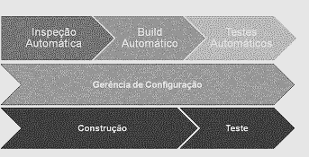

**Analisando as afirmações abaixo, sobre a utilização de componentes na construção de software, é correto afirmar:**

**I - A preocupação de manter compatibilidade deve ser dos “clientes” do componente máster que for alterado**

**II - É uma boa prática agrupar os componentes por funcionalidade no seu empacotamento**

**III – A utilização de componentes não traz ganho em relação à padronização de construção de um software**

**IV – Um dos benefícios mais claros é permitir o reuso na construção de um software**

As afirmações II e IV estão corretas.

**Modulo 4**

1. **O quê é uma baseline no contexto da gerência de configuração?**

É um conjunto de itens de configuração em uma determinada versão no tempo.

1. **Analisando as afirmações abaixo, sobre as categorias de manutenção, é correto afirmar:**

**I – Manutenção preventiva é a que trata de modificações no software para evitar problemas ou defeitos já identificados, mas que ocorrerão somente no futuro**

**II – Manutenção corretiva é a realizada no software para permitir que o mesmo continue funcionando em um novo ambiente ou configuração**

**III – Manutenção evolutiva (Perfective) é a que trata da correção dos defeitos no produto de software**

**IV – Manutenção adaptativa é a realizada para implementar melhorias no desempenho e na manutenibilidade do software**

Somente a afirmação I está correta.

**Modulo 5**

1. **Sobre os modelos de melhoria de processo CMMI e MPS-BR, é correto afirmar:**

É possível utilizar os modelos com vários tipos de processos de desenvolvimento como métodos ágeis e incremental.

1. **Analisando as afirmações abaixo, sobre a disciplina de Gerência da Engenharia de Software, é correto afirmar:**

**I – Prevê o tratamento das atividades de medição de software**

**II – Prevê o tratamento das atividades relacionadas ao gerenciamento do projeto de desenvolvimento de software**

**III – Prevê o tratamento da implementação e melhoria de processos**

**IV – Prevê a utilização de modelos de melhoria de processo**

As afirmações I e II estão corretas.

**Modulo 6**

1. **Sobre os métodos formais, é correto afirmar:**

A prova de teoremas pode ser uma técnica de métodos formais.

1. **Analisando as afirmações abaixo, sobre a utilização de software livre, é correto afirmar:**

**I – O software livre prevê a liberdade de estudar como o programa funciona, e adaptá-lo para as suas necessidades**

**II – As licenças GNU (GPL) e a BSD são idênticas no contexto de software livre**

**III – As licenças mais comuns de software livre não permitem a modificação do programa, para nenhum uso**

**IV – O software livre prevê a liberdade de redistribuir, inclusive vender, cópias de modo que você possa ajudar ao seu próximo**

As afirmações I e IV estão corretas.

**Modulo 7**

1. **Pode ser considerado um fator de qualidade do produto de software:**

Todas as alternativas.

1. **Analisando as afirmações abaixo, sobre o método GQM, é correto afirmar:**

**I – No nível quantitativo é onde são definidas as métricas no método**

**II – As questões devem definir as metas da maneira mais completa e quantificável**

**III – Não deve ser utilizado para definir métricas do processo de software**

**IV – As metas podem ser objetivos de negócio, corporativos e de projeto para produtividade e qualidade**

As afirmações I, II e IV estão corretas.

**Modulo 8**

1. **Um software possui 60 funções sendo que 45 foram implementadas. Utilizando a métrica de adequação podemos afirmar que o software está com uma taxa de adequação de:**

0,75

1. **Um determinado teste foi monitorado e seus valores computados na tabela abaixo. Com base nestas informações é possível afirmar:**

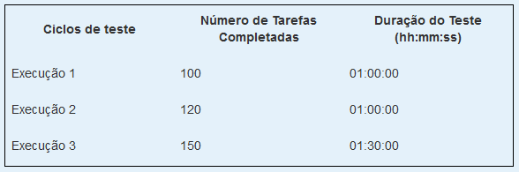

A execução 02 é a mais eficiente, pois no intervalo de 01 hora foi a que conseguiu a maior quantidade de tarefas completadas.

**Modulo 9**

1. **Analisando as afirmações abaixo, é correto afirmar:**

**I – O controle estatístico de processo não é adequado para aplicação no processo de desenvolvimento de software**

**II – As métricas não servem para verificar o resultado da implementação de uma melhoria de processo**

**III – Somente os testes é que podem ser controlados pelo processo estatístico**

**IV – O Método GQM não pode ser aplicado na definição de métricas de processo, especialmente para o processo de software**

Todas as alternativas estão incorretas

1. **Os testes de um sistema foram monitorados e seus valores computados na tabela abaixo. Com base nestas informações é possível afirmar:**

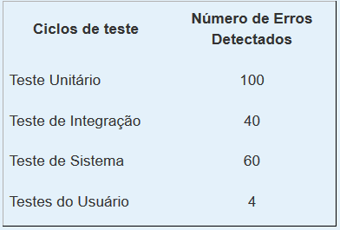

O teste de integração foi menos efetivo que o teste unitário.